Kupní smlouva
uzavřená níže uvedeného dne, měsíce a roku v souladu s ust. § 2079 zákona č. 89/2012 Sb.,
občanský zákoník, (dále jen „občanský zákoník“)
Smluvní strany
Kupující | Domov pro seniory Dobrá Voda
se sídlem: | Pod Lesem 16, 373 16 Dobrá Voda u Českých Budějovic
IČO  DIČ  zástupce  bankovní spojení č. účtu | 00666262  CZ00666262  Jana Zadražilová, ředitelka  Komerční banka a.s. České Budějovice  47735231/0100

dále jako „Kupující“ a

Prodávající | LUNA PROGRESS s.r.o.

společnost zapsaná v obchodním rejstříku vedeném u Krajským soudem v Českých Budějovicích, pod spisovou značkou oddíl C, vložka 16098
se sídlem  IČO  DIČ  zastoupený bankovní spojení číslo účtu | Zdenice 40, 384 01 Nebahovy  28080602  CZ28080602  Jan Ludačka, jednatel společnosti  ČSOB  261905174/0300

kontaktní osoba prodávajícího
dále jako „Prodávající“

Prodávající a Kupující společně také jako „smluvní strany“
Článek 1

Předmět smlouvy
- Podkladem pro uzavření této kupní smlouvy (dále jen „smlouva“) je nabídka prodávajícího ze dne 22.4.2024 podaná pro plnění veřejné zakázky malého rozsahu na dodávku (dále jen „nabídka na veřejnou zakázku“) s názvem „Herní prvky pro dětskou skupinu Rybičky“ (dále jen „veřejná zakázka“).
Předmětem této smlouvy je úprava podmínek týkajících se dodávky a montáže herních prvků pro potřeby Dětské skupiny Rybičky Domova pro seniory Dobrá Voda (DSDV) - pracoviště Dobrá Voda u Českých Budějovic (pracoviště DV), a to - typ, značka
DP 030 domečky, pískoviště a ostatní
DP 013 domečky, pískoviště a ostatní
HP 011 houpačky pružinové
HP 015 houpačky pružinové
. (dále jen “zboží“), dle technické specifikace uvedené v Příloze č. 1 této smlouvy.
Zboží je nové, nikoli repasované, vyrobeno z materiálů zdraví neškodlivých a maximálně bezpečných, v souladu s platnými ČSN. Zboží je certifikováno dle ČSN EN 1176. Zboží je instalováno ve venkovních prostorech na pozemku parc. č. 3254/1 v k.ú. Dobrá Voda u Českých Budějovic. Součástí dodávky zboží je dodávka a montáž zatravňovacích rohoží, na něž je zboží instalováno a ukotveno.
- Předmětem této smlouvy je tedy závazek prodávajícího odevzdat kupujícímu zboží, které je podrobně specifikováno v předchozím odstavci této smlouvy a v zadávací dokumentaci na veřejnou zakázku, zajistit jeho dopravu, montáž, uvedení do provozu s odzkoušením všech funkcí, zaškolit obsluhu, jakož i závazek předat technickou a uživatelskou dokumentaci, vč. popisu ovládacích prvků v českém jazyce a návod k obsluze a údržbě, dále předat plán údržby, dále předat záruční a dodací listy, prohlášení o shodě CE, výchozí revizní zprávu, plán periodických bezpečnostně - technických kontrol (jsou-li předepsány), plán revizních zkoušek, popis záručního a pozáručního servisu, jakož i protokol o zaškolení obsluhy obsahující obsluhu a provozní údržbu zařízení a protokol o předání zboží o funkčnosti a kompletnosti a předání do provozu. Kupující i prodávající souhlasně prohlašují, že je zboží na základě shora uvedené specifikace dostatečně určitě a srozumitelně určeno, zejména co do množství, druhu a kvality. Smluvní strany dále prohlašují, že technické parametry zboží jsou definovány v čl. I. bod 1 této smlouvy. Prodávající rovněž prohlašuje, že specifikace zboží uvedená v čl. I. této smlouvy je v souladu s technickou specifikací zboží požadovanou v zadávací dokumentaci na veřejnou zakázku a je totožná s technickou specifikací zboží uvedenou v nabídce prodávajícího pro plnění veřejné zakázky.
- Prodávající se dále zavazuje umožnit kupujícímu nabýt vlastnické právo ke zboží.
- Kupující je povinen zboží dodané bez vad a po splnění povinností specifikovaných v bodě 2 tohoto článku v návaznosti na čl. 4 této smlouvy prodávajícím, pak převzít a zaplatit za něj prodávajícímu dohodnutou kupní cenu podle čl. 3 této smlouvy.
- Kupující nabývá vlastnické právo ke zboží v okamžiku jeho převzetí. Nebezpečí škody na zboží přejde na kupujícího převzetím zboží bez vad; pokud kupující převezme zboží s vadami, přejde na prodávajícího nebezpečí škody na zboží až odstraněním poslední vady zjištěné při předání a převzetí zboží.
- Prodávající touto smlouvou a za podmínek v ní uvedených zboží kupujícímu prodává, kupující touto smlouvou a za podmínek v ní uvedených zboží od prodávajícího kupuje.

Článek 2
Lhůty a místo plnění, splnění závazku prodávajícího
- Prodávající se zavazuje předat zboží včetně montáže a splnit veškeré závazky uvedené v článku 1. bod 2 této smlouvy týkající se dopravy, montáže, a uvedení zboží do provozu, včetně předání technické a uživatelské dokumentace, vč. popisu ovládacích prvků v českém jazyce a návod k obsluze a údržbě, plán údržby, záruční a dodací list, prohlášení o shodě CE, výchozí revizní zprávu, plán periodických bezpečnostně - technických kontrol (jsou-li předepsány), plán revizních zkoušek, popis záručního a pozáručního servisu, protokol o zaškolení obsluhy obsahující obsluhu a provozní údržbu zařízení a protokol o předání zboží o funkčnosti a kompletnosti a předání do provozu, a to ve lhůtě 90 dnů ode dne uzavření této smlouvy.
- Místem plnění je: Domov pro seniory Dobrá Voda u Českých Budějovic - pracoviště Dobrá Voda u Českých Budějovic, na adrese Pod Lesem 16, 373 16 Dobrá Voda u Českých Budějovic, a to pozemek parc. č. 3254/1, v k.ú. Dobrá Voda u Českých Budějovic.
- Převzetí zboží potvrdí příslušný pracovník kupujícího na dodacím listu. Dodací list musí obsahovat:
- označení účastníků smluvního vztahu,
- odkaz na tuto smlouvu,
- název a množství dodaného zboží,
- uvedení příslušenství zboží, včetně informace, zda byla předána uživatelská a technická dokumentace zboží,
- jméno a podpis příslušného pracovníka prodávajícího a datum dodání.
- Zboží bude předáno prodávajícím v řádné kvalitě bez vad a v požadovaném množství, včetně jeho součástí a kompletního příslušenství, technické a uživatelské dokumentace v českém jazyce, tak jak je toto uvedeno v bodě 1 tohoto článku. K předání a převzetí zboží dojde formou potvrzení dodacího listu a předávacího protokolu obsahujícího splnění závazku kupujícího uvedeného v čl. 1 bod 2 a čl. 4 této smlouvy, který podepíší obě smluvní strany.
V případě, kdy zboží požadavky stanovené v čl. 1. bod 2 a čl. 4 této smlouvy nesplní, uvede kupující zjištěné nedostatky na dodacím listu, a zboží nepřevezme.
Příslušný pracovník kupujícího uvede své jméno a podpis, v případě zjištěných nedostatků uvede i tuto skutečnost s konkrétním vymezením zjištěných vad dodaného zboží.
- Zboží se považuje za řádně odevzdané a závazek prodávajícího odevzdat zboží za splněný okamžikem splnění všech závazků uvedených v čl. 1 bod 2 této smlouvy, když o těchto skutečnostech bude sepsán příslušný protokol, tak jak je výše uvedeno.
- Převzetí zboží na základě dodacího listu nezbavuje kupujícího práva reklamovat zjištěné vady v záručné lhůtě.
Článek 3

Kupní cena, platební podmínky
- Smluvní strany sjednávají za zboží kupní cenu ve výši 329 897 Kč (slovy třistatřicetdvadevětsetdvacetdva korun českých) bez DPH, tj. 272 642 Kč (slovy dvěstěsedmdesádvašestcetčtyřicetdva korun českých) s DPH, sazba DPH je 21%.
- Takto stanovená cena je konečná a závazná a zahrnuje rovněž náklady prodávajícího na dodání a montáž zboží, včetně všech souvisejících činností prodávajícího dle článku 5 této smlouvy a na zajištění záručního servisu. Kupní cenu lze překročit pouze pro případ změny sazeb DPH.
- Kupní cena bude uhrazena na základě faktury vystavené prodávajícím po řádném předání zboží dohodnutým způsobem dle čl. 2 bod 4 a bod 5 této smlouvy.
- Faktura bude mít náležitosti daňového dokladu, její přílohou bude stejnopis dodacího listu s potvrzením převzetí zboží bez jakýchkoli vad kupujícím.
- Každá faktura musí obsahovat náležitosti dle zákona č. 235/2004 Sb., o dani z přidané hodnoty, v platném znění, a dle občanského zákoníku. Dále bude faktura obsahovat údaj o objednávce a o této smlouvě.
- Kupní cena bude vždy vyčíslena v členění cena bez DPH, cena včetně DPH a sazba DPH.
- Splatnost faktury činí 30 dnů od doručení faktury kupujícímu.
- Kupující je oprávněn vrátit prodávajícímu fakturu do data její splatnosti, jestliže bude obsahovat nesprávné či neúplné údaje nebo k ní nebudou přiloženy dohodnuté přílohy. V takovém případě se přeruší plynutí lhůty splatnosti a lhůta splatnosti začne plynout od počátku ode dne doručení opravené faktury kupujícímu.
- Prodávající je povinen neprodleně informovat kupujícího písemnou formou o jakékoli relevantní skutečnosti uvedené v ustanovení § 109 zákona č. 235/2004 Sb., ve znění pozdějších předpisů, jež by mohla mít vztah k nezaplacení daňového plnění dle výše uvedeného zákona. Kupující si v případě takové informace o skutečnostech uvedených v ustanovení § 109 výše uvedeného zákona vyhrazuje právo uhradit za prodávajícího daň ze zdanitelného plnění dle této smlouvy přímo příslušnému správci daně.
- Platbu poukáže kupující bezhotovostně na účet prodávajícího. Povinnost zaplatit je splněna dnem odepsání fakturované částky z účtu kupujícího.
Článek 4
Montáž zboží a zaškolení personálu
- Prodávají cí řádně předá zboží pokud splní závazek dle čl. 1 bod 2 a ve lhůtě uvedené v čl. 2 bod 1 této smlouvy.
- Ve lhůtě uvedené v čl. 2 bod 1 se prodávající zavazuje zajistit montáž a uvedení zboží do provozu, včetně zajištění dalších činností a podkladů zde uvedených, jakož i k proškolení obsluhy, včetně předání pokynů o způsobu zajištění provozní údržby zboží a plánu údržby. Spolu s uvedením zboží do provozu zajistí prodávající, vyžaduje-li to legislativa nebo technické či provozní normy, rovněž výchozí revizní zprávy, případně další související činnosti, vše tak jak je dohodnuto v čl. 1 bod 2 této smlouvy. O předání a uvedení zboží do provozu či o revizní zprávě výše uvedené, jakož i o proškolení obsluhy zboží obsahující obsluhu a provozní údržbu bude smluvními stranami sepsán protokol. Protokol dle věty předchozí bude obsahovat identifikaci smluvních stran, odkaz na tuto smlouvu, množství proškolovaných osob kupujícího a způsob jejich proškolení, včetně podpisů všech zúčastněných osob. V protokolu budou také uvedeny kontakty na servisní oddělení prodávajícího, spolu s uvedením osob odpovědných za servis zboží.

Článek 5
Práva z vadného plnění, záruka za jakost a kvalitativní podmínky
- Prodávající je povinen realizovat plnění sjednané touto smlouvou na svůj náklad a na své nebezpečí.
- Prodávající se zavazuje dodat kupujícímu zboží ve standardní kvalitě, v dohodnutém množství, v obvyklém balení a v dohodnutých lhůtách. Případné vady je kupující povinen reklamovat bezprodleně po jejich zjištění, a to na e-mailovou adresu kontaktní osoby prodávajícího, která je uvedena v záhlaví této smlouvy.
- Na dodané zboží poskytuje prodávající kupujícímu záruku za jakost v délce 60 kalendářních měsíců. Prodávající se zavazuje, že po tuto dobu bude zboží použitelné k dohodnutému nebo obvyklému účelu. Záruka se nevztahuje na opotřebení v rozsahu odpovídajícímu obvyklému způsobu užívání. Záruční doba neběží ode dne uplatnění vady, na níž se vztahuje záruka za jakost, do doby odstranění této vady.
- Spolu se zárukou dle věty předchozí poskytuje prodávající kupujícímu záruční servis zboží, jehož cena je plně zahrnuta v kupní ceně zboží dle této smlouvy, a to včetně případných souvisejících nákladů prodávajícího (doprava, cestovné, balné, skladné, cena náhradních dílů apod.). Prodávající se zavazuje spolu s předáním zboží a jeho uvedením do provozu postupem podle předchozích článků této smlouvy předat kupujícímu rovněž kontakty na servisní techniky prodávajícího spolu s uvedením, jakým způsobem je třeba poruchu či nefunkčnost zboží hlásit. Tyto údaje budou mimo jiné obsaženy i v předávacím protokolu podle článku 4 této smlouvy.
- V případě poruchy nebo nefunkčnosti zboží tuto skutečnost kupující ohlásí prodávajícímu způsobem uvedeným v předávacím protokole. Prodávající se zavazuje zajistit stálý příjem hlášení poruch zboží e-mailem a telefonicky v pracovní dny v době od 7,00 hod. do 16,00 hod. Prodávající je povinen nastoupit na servis zboží v provozu kupujícího v pracovní dny do 48 hod. od nahlášení poruchy nebo nefunkčnosti zboží. Dodání náhradních dílů zboží a opravu zboží je prodávající povinen zajistit do 72 hodin od nahlášení poruchy. V případě nahlášení poruchy ve dny pracovního klidu počínají lhůty dle vět předchozích běžet od prvního následujícího pracovního dne po dni pracovního klidu. Smluvní strany se dohodly, že za odstranění vady se považuje dodání shodného náhradního zboží.
- Náhrada škody a nároky z ní vyplývající se řídí občanským zákoníkem.

Článek 6
Smluvní pokuty
- V případě prodlení prodávajícího s řádným či včasným splněním závazku, tak jak je toto specifikováno v čl. 1 bod 2 a bod 4 v návaznosti na čl. 2 bod 1 a bod 2 a čl. 4 této smlouvy je kupující oprávněn požadovat smluvní pokutu ve výši 5.000 Kč za každý započatý den prodlení.
- V případě prodlení prodávajícího s odstraněním reklamované vady je kupující oprávněn požadovat smluvní pokutu ve výši 5.000 Kč za každý započatý den prodlení.
- Smluvní strany se dohodly, že vylučují použití ustanovení § 2050 občanského zákoníku, tedy že nárok na náhradu škody není dotčen smluvními pokutami sjednanými v této smlouvě. Povinnost zaplatit smluvní pokutu může vzniknout i opakovaně, její celková výše není omezena.
- Odstoupením od této smlouvy nárok na smluvní pokutu nezaniká.
Článek 7

Způsob ukončení smlouvy
1. Od této smlouvy může odstoupit kterákoliv smluvní strana pro podstatné porušení této smlouvy druhou smluvní stranou. Účinky odstoupení od této smlouvy nastanou dnem, kdy bylo písemné odstoupení strany odstupující druhé straně doručeno.
2. Podstatným porušením smlouvy prodávajícím se rozumí zejména:
- neprovedení závazku dle této smlouvy vůbec nebo neprovedení ve sjednané době, sjednaným způsobem a ve sjednaném rozsahu dle čl. 1 bod 2 a bod 4, čl. 2 bod 1 a bod 2, a čl.4 této smlouvy.
- nepřijetí písemného požadavku servisu a/nebo nevyřízení požadavku servisu ve sjednané lhůtě,
Článek 8

Závěrečná ujednání
1. Kupující je oprávněn započíst své pohledávky proti pohledávkám prodávajícího. Kupující je dále oprávněn své pohledávky a nároky vzniklé ze smlouvy nebo v souvislosti s jejím plněním postoupit třetím osobám, zastavit nebo s nimi jinak disponovat bez písemného souhlasu prodávajícího. Pohledávky kupujícího a prodávajícího započtením zanikají ve výši, ve které se kryjí.
2. Prodávající není oprávněn započíst vůči jakékoli pohledávce za kupujícím, i nesplatné, jakoukoli svou pohledávku, i nesplatnou.
- Tuto smlouvu lze měnit či doplňovat pouze chronologicky číslovanými písemnými dodatky, podepsanými oprávněnými zástupci smluvních stran.
- Nastanou-li u některé ze stran okolnosti bránící řádnému plnění této smlouvy, je povinna to bez zbytečného odkladu oznámit druhé straně.
- Prodávající je srozuměn s tím, že kupující je povinným subjektem dle § 2 odst. 1 zákona č. 340/2015 Sb., o zvláštních podmínkách účinnosti některých smluv, uveřejňování těchto smluv a o registru smluv, a je tak povinen zveřejnit obraz smlouvy a její případné změny (dodatky) a nebo další dokumenty od této smlouvy odvozené včetně metadat. Kupující se zavazuje tuto smlouvu uveřejnit v souladu s tímto zákonem, a to požadovaným způsobem, v zákonem stanovené lhůtě.
- Tato smlouva nabývá platnosti okamžikem jejího podpisu oběma smluvními stranami a účinnosti okamžikem uveřejnění v registru smluv.
- Je-li nebo stane-li se některé ustanovení této smlouvy neplatné či neúčinné, nedotýká se to ostatních ustanovení této smlouvy, která zůstávají platná a účinná. Smluvní strany se v tomto případě zavazují dohodou nahradit ustanovení neplatné či neúčinné novým ustanovením platným a účinným, které nejlépe odpovídá původně zamýšlenému účelu ustanovení neplatného či neúčinného. Do té doby platí odpovídající úprava platných obecně závazných právních předpisů.
- Tato smlouva je vypracována ve dvou vyhotoveních, z nichž po jednom vyhotovení obdrží prodávající a po jednom vyhotovení obdrží kupující.

Za kupujícího
V Dobré Vodě
dne 6.5.2024
Za prodávajícího
ve Zdenicích
dne 2.5.2024

LUNA PROGRES s.r.o.
Jan Ludačka jednatel společnosti
Domov pro seniory Dobrá Voda
Jana Zadražilová
Ředitelka
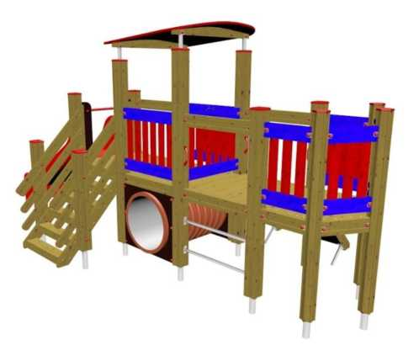
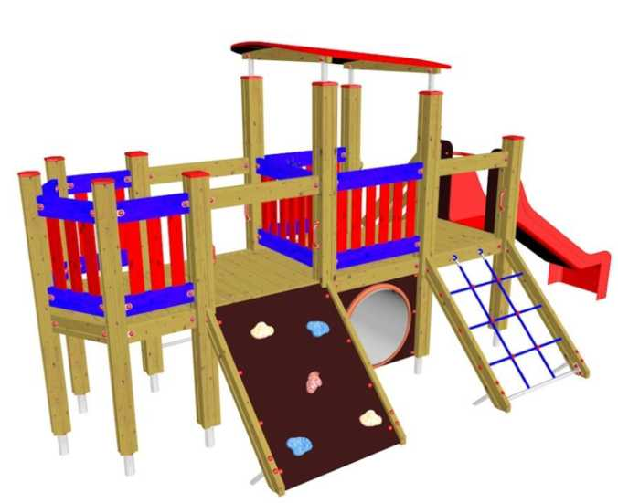
Příloha č. 1 - Technická specifikace

DP 030

DOMEČKY, PÍSKOVIŠTĚ

A OSTATNÍ PRVKY
3 - 14 let věková kategorie.
Do 6 let doporučujeme dozor odpovědné osoby.
Umístění zařízení v exteriéru a povrch dle ČSN EN 1176 v platném znění
Zařízení certifikováno dle ČSN EN 1176
Rozměr zařízení (d x š x v)
6,5 x 3,45 x 2,85 m Bezpečnostní zóna 10 x 6,45 m
(není nutné vybudování dopadové plochy) Plocha 64,5 m2 Výška volného pádu 0,99 m
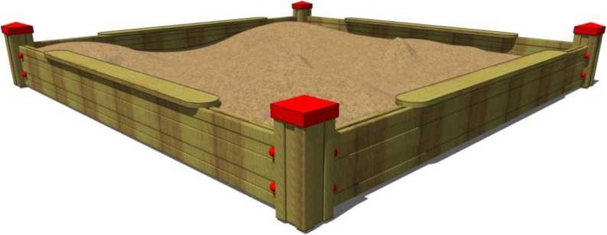

PLACHTA BARVA: ZELENÁ

DP 013

DOMEČKY, PÍSKOVIŠTĚ

A OSTATNÍ PRVKY
3 - 14 let věková kategorie.
Do 6 let doporučujeme dozor odpovědné osoby.
Umístění zařízení v exteriéru a povrch dle ČSN EN 1176 v platném znění
Zařízení certifikováno dle ČSN EN 1176
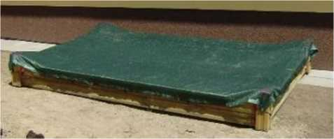
Rozměr zařízení (d x š x v)
2,5 x 2,5 x 0,24 m
Bezpečnostní zóna 5,5 x 5,5 m
(není nutné vybudování dopadové plochy) Plocha 30,25 m2
Obvod 22 m Výška volného pádu 0,24 m
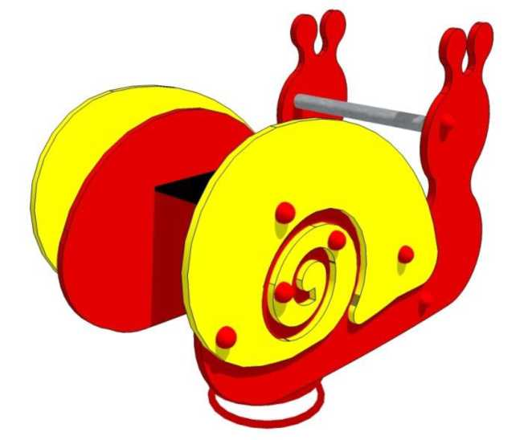

HP 011

HOUPAČKY

PRUŽINOVÉ
3 - 14 let věková kategorie.
Do 6 let doporučujeme dozor odpovědné osoby.
Umístění zařízení v exteriéru a povrch dle ČSN EN 1176 v platném znění
Zařízení certifikováno dle ČSN EN 1176
Rozměr zařízení (d x š x v)
1,1 x 0,6 x 0,95 m
Bezpečnostní zóna 3,1 x 2,6 m
(není nutné vybudování dopadové plochy)
Plocha  Obvod  Výška volného pádu | 8,06 m2  11,4 m  0,55 m

HP 015
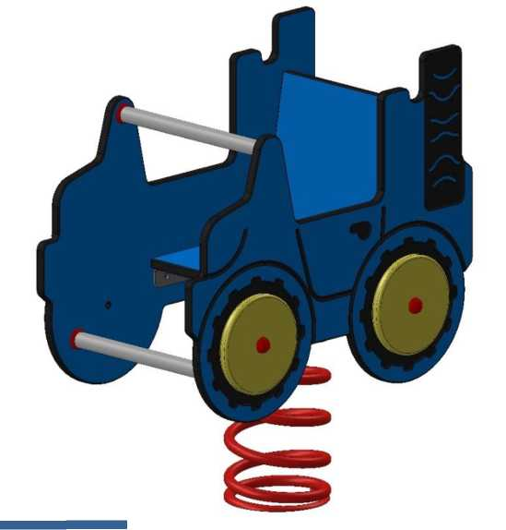

HOUPAČKY

PRUŽINOVÉ
Do 6 let doporučujeme dozor odpovědné osoby.
Umístění zařízení v exteriéru a povrch dle ČSN EN 1176 v platném znění
Zařízení certifikováno dle ČSN EN 1176
Rozměr zařízení (d x š x v)
0,75 x 0,44 x 0,85 m
Bezpečnostní zóna 2,75 x 2,44 m
(není nutné vybudování dopadové plochy) Plocha 6,71 m2
Obvod 10,4 m
Výška volného pádu 0,55 m
Obrázek je ilustrativní.

POLOŽENÍ ZATRAVŇOVACÍ GUMOVÉ ROHOŽE
(rozměr 1ks rohože 1 X 1,5m):
Dopadová plocha předpokládaná na část dětského hřiště o rozměru 8 x 10,5 m a tvoří se:

Zatravňovací dopadová plocha
- Případné nerovnosti trávníku pod herním prvkem, je třeba dosypat zeminou.
- Desky se položí a pospojují k sobě zatlačením výstupků do otvoru ve vedlejší desce.
- Při krajích desky, je nutné kraje dlaždice položit a v otvorech po sobě jdoucí zakolíkovat.
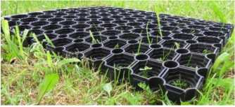

Umístění:
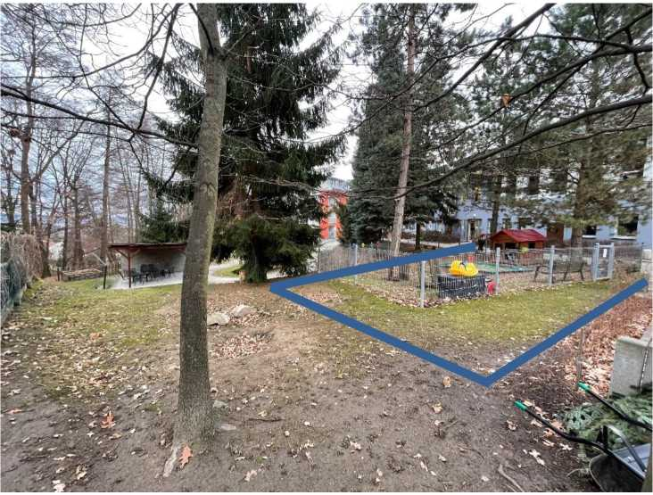
Rozpočet:
Číslo | OZNAČENÍ PRVKU | Cena/ks | Počet ks | Montáž/ks | Cena celkem
1 | DP 030 domečky a pískoviště a ostatní | 123156 | 1 | 18000 | 141 156 Kč
2 | DP 013 domečky a pískoviště a ostatní | 16359 | 1 | 2000 | 18359 Kč
3 | Plachta na pískoviště | 2813 | 1 | 400 | 3 213 Kč
4 | HP 011 pružinová houpadla | 15208 | 1 | 2000 | 17 208 Kč
5 | HP 015 pružinová houpadla | 15208 | 1 | 2000 | 17 208 Kč
6 | Zatravňovací gumové rohože 10,5 x8 m | 900 | 56 | 375 | 71400 Kč
7 | Výchozí revizní zpráva | 2500 | 1 | 0 | 2 500 Kč
Cena celkem |  |  |  |  | 271 044 Kč
Doprava |  |  |  |  | 1 598 Kč
Celkem bez DPH |  |  |  |  | 272 642 Kč
DPH 21% |  |  |  |  | 57 255 Kč
CENA VČETNĚ DPH |  |  |  |  | 329 897 Kč

